Один день в ТДМ
15 ноября наша школа приняла участие во Всероссийском фестивале "Один день из жизни образовательной организации в технологии деятельностного метода". В этот день были проведены открытые уроки и занятия по внеурочной деятельности в ТДМ. И участники, и гости получили положительные эмоции, удовлетворение. Все отметили, что уроки и занятия полностью соответствовали требованиям ФГОС, при этом, сами занятия увлекали детей в учебную деятельность и создавали ситуацию успеха.
Для гостей было много нового и неожиданного в организации учебной деятельности и на уроке, и на занятиях по внеурочной деятельности.
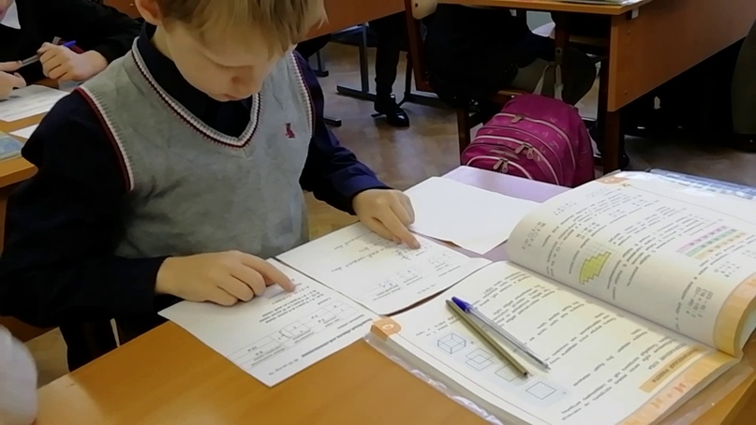
3 класс - урок рефлексии по математике "Решение задач в 3 действия". Учитель Петренко О.Ю. Урок рефлексии по математики в 3 классе принес радость успеха ребятам, которые смогли преодолеть свои затруднения.
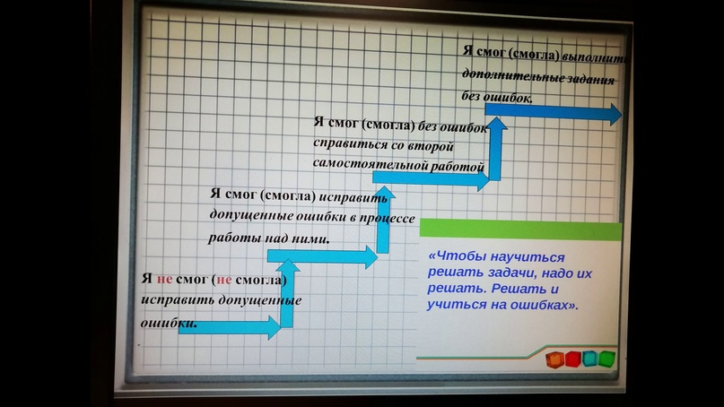
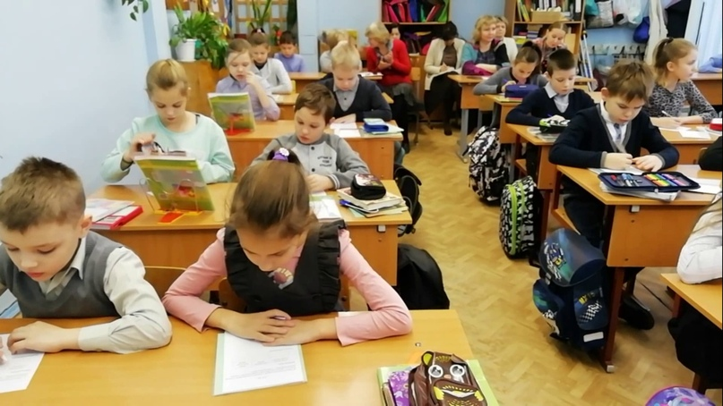

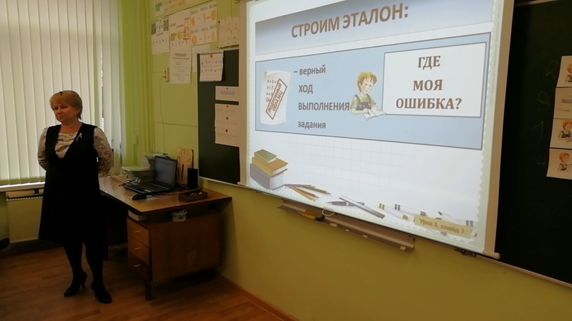
2 класс - занятие по внеурочной деятельности "Мир деятельности" по теме "Проверяю свою работу. Подробный образец." Учитель Смирнова Т. А. На занятии по "Миру деятельности" во 2 классе гостей впечатлила высокая активность ребят, их самостоятельность в формулировках затруднений, умение работать в парах, желание открывать новое.
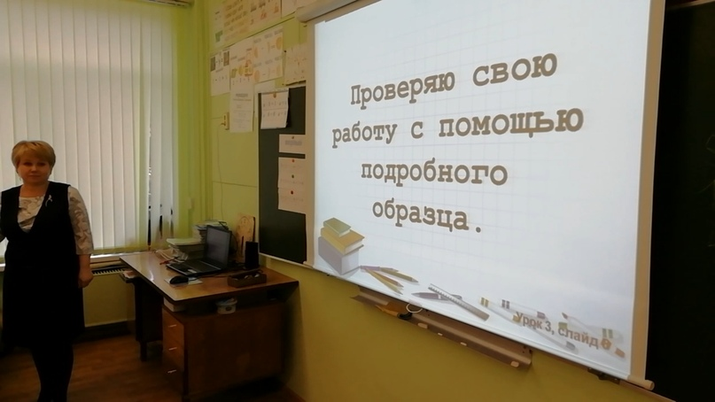
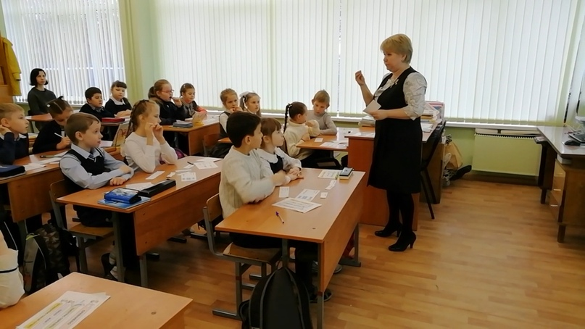
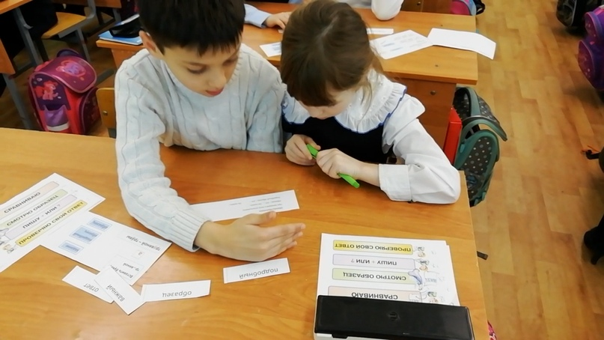

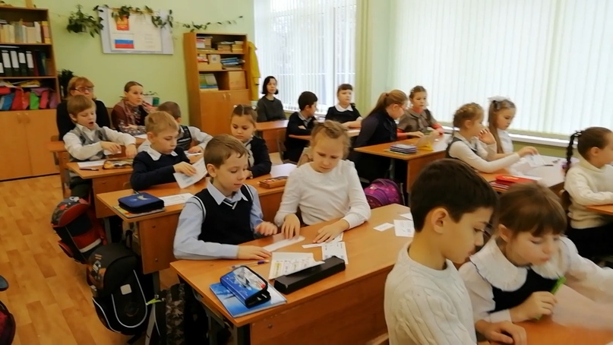
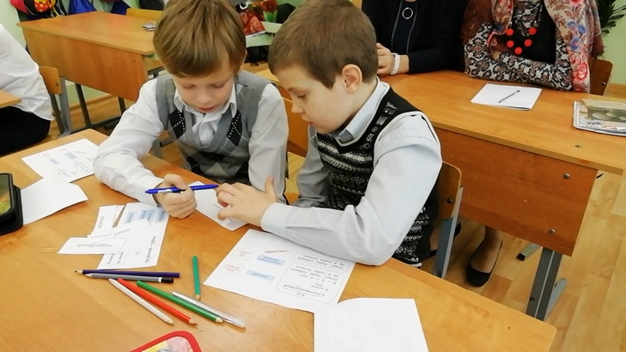

1 класс - занятие по внеурочной деятельности "Каллиграфия цифр" по теме "Знакомимся с клетками и точками" Учитель Смородинова Г. Н. Коллеги из дошкольной организации заинтересованно расспрашивали о занятиях в 1 классе по учебному пособию "Каллиграфия цифр".
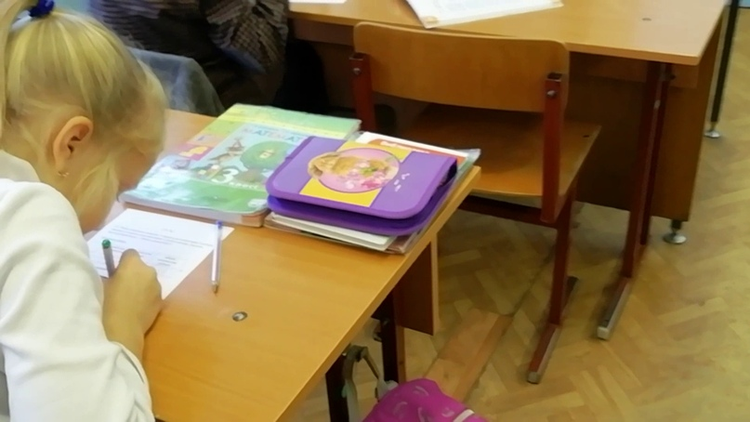
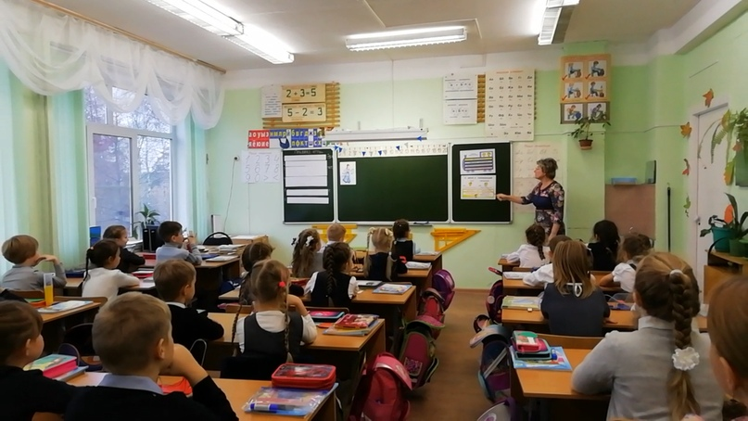
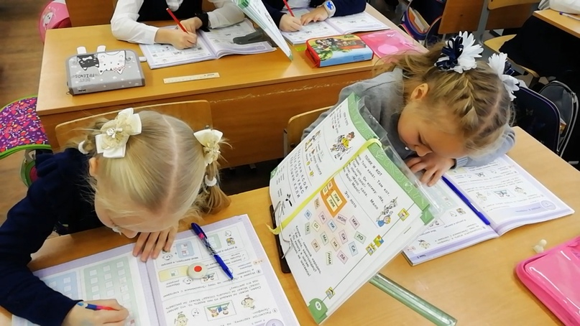
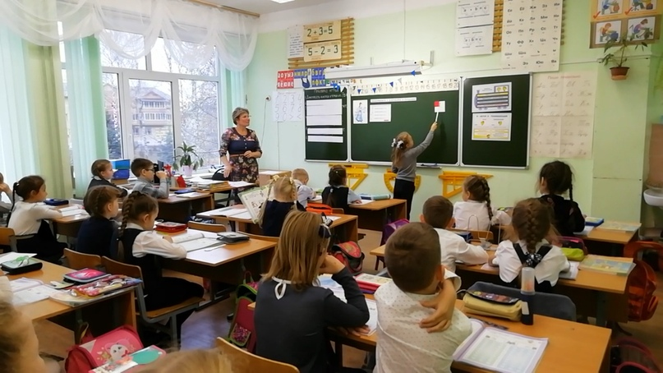
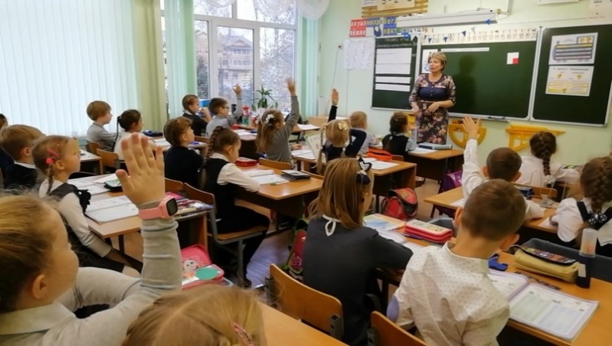

9 класс — Открытое занятие по подготовке учащихся 9 класса к ОГЭ по географии с элементами ТДМО. Занятие развивающего контроля (2 часть: анализ контрольной работы). Учитель Земская Л. А. На занятии в 9 классе ученики выступали в роли учителей, а роль учеников выполняли их учителя и родители.

